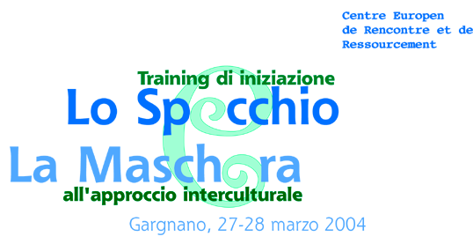


Siete interessati ad approfondire le questioni legate all'intercultura?
Avete voglia di sperimentare qualcosa di nuovo e siete alla ricerca
di un'esperienza di crescita e confronto su questo tema? Vi stimola l'idea di 'giocarvi' all'interno di un piccolo gruppo, magari lontano dai tempi e dai ritmi frenetici della città?

Il modo più proficuo per comprendere le dinamiche
interculturali è quello di calarsi in situazioni di pluralità,
mettendo alla prova le proprie 'resistenze' culturali, per
acquisire strumenti utili ad affrontare con maggior
consapevolezza questa sfida.

Ma cos'é il training?
E' una metodologia interattiva facilitata da un conduttore (trainer)
che conduce il gruppo attraverso un percorso che prevede una sequenza
di attività e sperimentazioni volte a prendere coscienza
delle variegate dinamiche interculturali.

Quali saranno le aree tematiche affrontate?
I presupposti dell'approccio interculturale
Il lavoro sul sé e la scoperta dell'altro
La ricchezza delle differenze

Chi sono i trainer?
Formatori della Cooperativa Interculturando (www.interculturando.it),
professionisti specializzati nella formazione e
nell'animazione in ambito interculturale.

Dove e quando si svolgerà il training?
Le due giornate residenziali si svolgeranno sabato 27 e domenica 28 marzo a Gargnano (BS), sul lago di Garda
(autostrada Milano-Venezia uscita Brescia est) presso il Centre Européen de Rencontre et de Ressourcement
in Via Poggio degli Ulivi, 6 (tel. 0365.71104) .
Il ritrovo è fissato per le ore10 di sabato, mentre la chiusura dei lavori verso le ore14.30 di domenica .

Quali sono i costi?
La quota di partecipazione (comprendente vitto, alloggio e materiale) è fissata in Euro 170,00 + IVA (20%)
per membri di realtà formalmente costituite; in Euro 120,00 + IVA per soggetti singoli.

Si prevede un massimo di quindici partecipanti.

Come ci si può iscrivere o chiedere ulteriori informazioni?
L'iscrizione avverrà via fax (02.76312284) e via posta elettronica (interculturando@tiscali.it). La quota verrà
versata per intero al momento della registrazione all'inizio del training.
Per qualsiasi informazione: Marco Muzzana 338.5637575

